

РОССИЙСКАЯ ФЕДЕРАЦИЯ
ИРКУТСКАЯ ОБЛАСТЬ
КАЗАЧИНСКО-ЛЕНСКИЙ РАЙОН

МАГИСТРАЛЬНИНСКОЕ

МУНИЦИПАЛЬНОЕ ОБРАЗОВАНИЕ

АДМИНИСТРАЦИЯ

Магистральнинского городского поселения

П О С Т А Н О В Л Е Н И Е

п. Магистральный

от 09 августа 2022 г. № 185 – п
┌ ┐
О выдаче ООО «Альянс» разрешения на использование части земельного участка из земель населенных пунктов с кадастровым номером 38:07:000000:838, находящегося в муниципальной собственности Магистральнинского муниципального образования, без предоставления земельного участка и установления сервитута, публичного сервитута

Рассмотрев заявление Общества с ограниченной ответственностью «Альянс» о выдаче разрешения на использования части земельного участка из земель населенных пунктов с кадастровым номером 38:07:000000:838, находящегося в муниципальной собственности Магистральнинского муниципального образования, без предоставления земельного участка и установления сервитута, публичного сервитута, в соответствии со статьями 39.33, 39.35, 39.36 Земельного кодекса РФ, статьями 8, 36 Градостроительного кодекса РФ, Постановлением Правительства Российской Федерации от 03.12.2014 № 1300 «Об утверждении перечня видов объектов, размещение которых может осуществляться на землях или земельных участках, находящихся в государственной или муниципальной собственности, без предоставления земельных участков и установления сервитута», Положением о порядке и условиях размещения объектов, виды которых установлены Правительством Российской Федерации, на землях или земельных участках, находящихся в государственной или муниципальной собственности, без предоставления земельных участков и установления сервитута на территории Иркутской области», утвержденного постановлением Правительства Иркутской области от 04.06.2015 № 271-пп (далее - Положение), Положением о порядке управления и распоряжения земельными участками, расположенными на территории Магистральнинского городского поселения, утвержденным решением Думы Магистральнинского городского поселения от 28.05.2015 № 203, руководствуясь статьями 7, 24, 39, 47 Устава Магистральнинского муниципального образования, Администрация Магистральнинского городского поселения
ПОСТАНОВЛЯЕТ:
1. Разрешить Обществу с ограниченной ответственностью «Альянс» использовать часть земельного участка из земель населенных пунктов с кадастровым номером 38:07:000000:838, находящегося в муниципальной собственности Магистральнинского муниципального образования (далее - часть земельного участка), без предоставления земельного участка и установления сервитута, публичного сервитута, в соответствии с координатами характерных точек границ территории, указанными в приложении 1 к настоящему постановлению, площадью 100 кв.м., в целях размещения нестационарного торгового объекта (киоска), для размещения которого не требуется разрешение на строительство, сроком на три года.
2. Размещение объекта осуществляется за плату в размере, указанном в приложении 2 к настоящему постановлению.
3. Определить, что разрешение на использование части земельного участка без предоставления земельного участка и установления сервитута, публичного сервитута (далее - разрешение) досрочно прекращает свое действие:
1) со дня предоставления земельного участка гражданину или юридическому лицу;
2) со дня принятия решения администрацией Магистральнинского городского поселения о прекращении действия разрешения по письменному заявлению лица, которому выдано такое разрешение;
3) со дня принятия решения администрацией Магистральнинского городского поселения о прекращении действия разрешения в случае использования части земельного участка, в отношении которого выдано такое разрешение, не в соответствии с целями, указанными в разрешении;
4) со дня принятия решения администрацией Магистральнинского городского поселения о прекращении действия разрешения в случае невнесения платы за размещение объектов в сроки, указанные в пункте 10 Положения.
4. Установить, что Общество с ограниченной ответственностью «Альянс» в случае, если размещение объекта на используемой части земельного участка привело к порче или уничтожению плодородного слоя почвы в границах части земельного участка, обязан:
1) привести используемую часть земельного участка, в отношении которой выдано разрешение, в состояние, пригодное для их использования в соответствии с целевым назначением и разрешенным использованием;
2) выполнить необходимые работы по рекультивации части земельного участка.
5. Повреждение обществом сетей инженерно-технического обеспечения, иных подземных линейных объектов, находящихся в границах используемой части земельного участка, не допускается.
6. Администрация Магистральнинского городского поселения имеет право производить осмотры части земельного участка, в отношении которой выдано разрешение.
7.Отделу строительства, архитектуры и жилищно-коммунального хозяйства администрации Поселения (Потаповой А.С.):
1) направить заверенную копию настоящего постановления Обществу с ограниченной ответственностью «Альянс» в течение 3 рабочих дней со дня утверждения настоящего постановления;
2) направить заверенную копию настоящего постановления в Федеральную службу государственной регистрации, кадастра и картографии в течение 10 дней со дня выдачи Обществу с ограниченной ответственностью «Альянс» заверенной копии настоящего постановления.
8. Контроль исполнения настоящего постановления возложить на заведующего отделом строительства, архитектуры и жилищно-коммунального хозяйства Абдрахманова Дмитрия Галиевича.

Врио главы Магистральнинского
городского поселения И.В. Лесниченко
Приложение № 1
к постановлению администрации
Магистральнинского городского поселения
от 09 августа 2022 год № 185-п

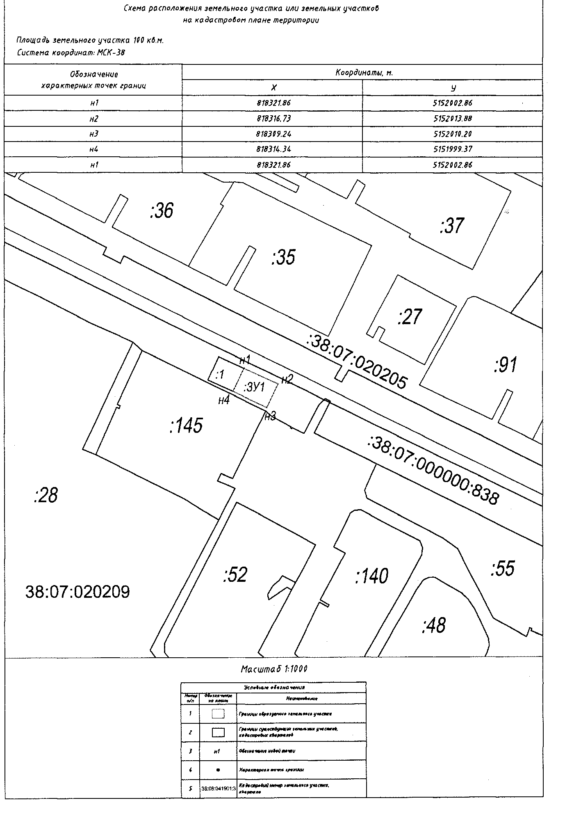
Приложение № 2
к постановлению администрации
Магистральнинского городского поселения
от 09 августа 2022 год № 185-п

Размер и условия внесения оплаты за размещение объекта:
1. Размер платы за размещение объекта определяется как размер арендной платы за использование такого земельного участка и составляет: 4 294,30 руб. (Четыре тысячи двести девяносто четыре рубля 30 копеек) в год, согласно следующему расчету:
1 | Кадастровый номер земельного участка | 38:07:000000:838
2 | Площадь | 100 кв.м.
3 | Среднее значение уровня кадастровой стоимости 1 кв.м. земельного участка по муниципальному району | 379,22 руб./кв.м.
4 | Ставка земельного налога | 1,5%
5 | Коэффициент, учитывающий категорий земель и вид разрешенного использования земельных участков. | 7
6 | Коэффициент инфляции, который рассчитывается путем последовательного перемножения уровней инфляции, установленных федеральными законами о федеральном бюджете на очередной финансовый год и плановый период, по состоянию на 1 января очередного года, начиная с года, следующего за годом, в котором утвержден результат определения кадастровой стоимости земельного участка | 1,078 (1,037 * 1,040)
7 | Размер платы в годовом исчислении | 4 294,30 руб.
8 | Размер платы в квартал | 1 073,58 руб.
2. Внесение платы за размещение объекта осуществляется ежеквартально не позднее 10 числа второго месяца каждого квартала.
В случае выдачи разрешения на использование земель или земельного участка для размещения объекта после 10 числа второго месяца квартала плата за размещение объекта в указанном квартале вкосится не позднее 10 числа второго месяца следующего квартала.
В случае, если срок разрешения на использование земель или земельного участка для размещения объекта заканчивается до 10 числа второго месяца квартала, плата за размещение объекта в указанном квартале вкосится не позднее последнего дня срока действия разрешения на использование земель или земельного участка для размещения объекта.
В случае, если срок разрешения на использование земель или земельного участка для размещения объекта не превышает либо равен трем месяцам, плата за размещение объекта вносится единовременно в течение 10 календарных дней со дня выдачи разрешения на использование земель или земельного участка для размещения объекта.
3. Плата за размещение объекта вносится в рублях путем перечисления в
УФК по Иркутской области (Администрация Магистральнинского городского поселения Казачинско-Ленского района Иркутской области, л/с 04343003860) ИНН 3818019215, КПП 381801001, БИК 012520101, ОКТМО 25614154, ОГРН 1053818027526,
р/с 03100643000000013400 ОТДЕЛЕНИЕ ИРКУТСК БАНКА РОССИИ//УФК по Иркутской области г.Иркутск на код 951 111 09045 13 0000 120
4. Невнесение заявителем платы за размещение объекта в сроки, указанные в пункте 2 настоящего Приложения, является основанием для досрочного прекращения действия разрешения на использование земель или земельного участка для размещения объектов.
5. Размер платы за размещение объектов ежегодно, но не ранее чем через год после выдачи разрешения на использование земель или земельного участка для размещения объектов, изменяется уполномоченным органом на размер уровня инфляции, установленный в федеральном законе о федеральном бюджете на очередной финансовый год и плановый период, который применяется ежегодно по состоянию на начало очередного финансового года начиная с года, следующего за годом, в котором выдано разрешение на использование земель или земельного участка для размещения объектов.
Размер платы за размещение объектов изменяется, з связи с изменением кадастровой стоимости земельного участка или среднего значения удельных показателей кадастровой стоимости I квадратного метра для кадастрового квартала. При этом размер платы за размещение объектов подлежит перерасчету по состоянию на 1 января года, следующего за годом, в котором произошло изменение кадастровой стоимости или среднего значения удельных показателей кадастровой стоимости I квадратного метра для кадастрового квартала. В этом случае изменение размера платы за размещение объектов на размер уровня инфляции, установленный в федеральном законе о федеральном бюджете на очередной финансовый год и плановый период, не производится.
Размер платы подлежит изменению, в случае изменения коэффициента, учитывающего категорий земель и вид разрешенного использования земельных участков, установленного Казачинско-Ленским муниципальным районом, изменение которого допускается не чаще одного раза в шесть месяцев.

